СТАНДАРТ ПОРОДЫ № 4.26 WKU
БУРБОНСКИЙ БРАКК (BOURBONNAIS POINTER)
СТРАНА ПРОИСХОЖДЕНИЯ – ФРАНЦИЯ.
КЛАССИФИКАЦИЯ WKU - IV ГРУППА, ЛЕГАВЫЕ.
ДАТА ПОСЛЕДНИХ ДОПОЛНЕНИЙ СТАНДАРТА – 10.04.2013
ПРИМЕНЕНИЕ – ОХОТА, СОБАКА-КОМПАНЬОН.
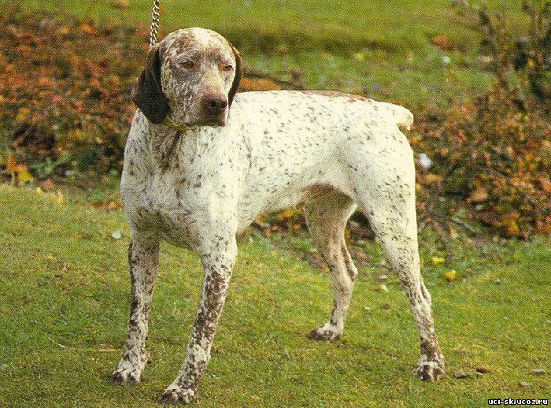
История породы. Бурбонский бракк (бурбонский пойнтер) — охотничья собака Франции, выведенная в области Бурбонне, откуда и пошло ее нынешнее название. Она происходит от старинных французских браков, изображения которых встречаются на гравюрах XVI века. Бурбонский бракк за столь длительный период почти не изменился, собаки того времени очень походят на современных. История происхождения Старо-Французских Бракков насчитывает уже несколько столетий. Первые описания Бурбонского Бракка были сделаны Итальянцем Альдовранди, который довольно много занимался этой породой и включил ее в свою Энциклопедию, вышедшую в свет в 1589-м году. Бурбонские легавые того времени, изображенные на старинных гравюрах, очень похожи на современных.В XVII веке Бурбонский Бракк оказался при дворе французского короля. Великая французская революция (1789 - 1799) нанесла большой урон породе. После французской революции след породы теряется. Но уже в 1820-м году вновь появляется информация об этих собаках , а в 1900-м году вновь началось направленное разведение чистой породы.
В начале XX века Бурбонский Бракк был уже достаточно популярен. Первый Клуб любителей породы (Club du Braque du Bourbonnais) был основан во Франции в 1925 г. Первый стандарт породы был издан в первом бюллетене клуба в 1930. Цель этой организации состояла в том, чтобы восстановить породу и возвратить ее численность к довоенному положению. Несмотря на то, что Клубом была проведена очень большая работа, эти усилия были вычеркнуты в результате Второй Мировой войны. В результате двух Мировых войн Бурбонский Бракк почти исчез, не было зарегистрировано ни одного нового щенка в породе. Заводчики потеряли былой интерес к породе из-за очень строгих требований сохранения уникального окраса и природного куцего хвоста. В результате Международная организация FCI (Federation Cynologique Internationale) вычеркнула эту породу из своих списков.
В 1970 году, под руководством Michel Comte, группа заводчиков вновь объединялась с общей целью – чтобы гарантировать выживание породы. Из-за налоговых формальностей, связанных с разведением собак, во Франции в период с 1963-го по 1973-й годы официальная регистрация племенных животных не производилась, но, несмотря на это, разведение породы продолжалось только усилиями энтузиастов.
В 1982 году был создан Второй официальный Клуб любителей породы - Club du Braque du Bourbonnais, с официальным признанием Society Centrale Canine (SCC), и французским филиалом FCI в 1985 году. Цель восстановить породу была достигнута, стандарт породы был смягчен, пятна и состыкованные хвосты считали приемлемыми, и порода отметила восстановленные охотничьи инстинкты. Сейчас селекционеры работают с породой, однако Бурбонский Бракк все еще довольно малочислен и встречается довольно редко. В Германии есть отдельные представители этой охотничьей породы, которые были импортированы из Франции. Эта порода присутствует также в Соединенных Штатах, Канаде, Греции, Бельгии, Италии, и других странах.
Характер и темперамент. Бурбонский Бракк - добрая и общительная собака, послушность и спокойный характер делают ее прекрасным домашним любимцем. В поведении есть склонность к упрямству и своевольности, но при должном воспитании это легко исправляется и получается хороший четвероногий друг. Дрессировка особых проблем не составляет, главное быть настойчивым и в меру строгим, дабы не обидеть собаку и не испортить с ней отношения. От природы прекрасный охотник, трудолюбивый, четко и верно идет по следу добычи, передвигается очень тихо и способен подобраться к дичи на минимальное расстояние. Нормально уживаются с другими домашними животными. Бурбонский бракк чаще всего используется для охоты, легко и без страха лазает по кустарникам и зарослям. Хорошая сообразительность позволяет ему обманывать и перехватывать дичь.
Внешний вид. Очень красивая и стройная собака, высокопередая, с хорошими пропорциями тела. Квадратного формата. Способна адаптироваться на любой местности и вести охоту даже в сложных погодных условиях. Добрый, умный, любящий, трудолюбивый и кроткий — он может стать прекрасной домашней собакой, приятным и надежным семейным другом. Прекрасный компаньон, домашний любимец, но может быть упрямым и обидчивым.
Голова. Грушевидной формы. Череп округлый. Переход ото лба к морде выражен незначительно. Спинка носа прямая или слегка выпуклая. Морда заметно уже черепной части, слабо заостренная. Губы толстые.
Нос. Мочка носа того же цвета, что и пятна на шерсти.
Зубы. Характерен недокус.
Глаза. Овальной формы. Карего или темно-янтарного цвета, в зависимости от окраса пятен на шерсти.
Уши. Висячие, сравнительно тонкие, треугольной формы, со складкой у основания. Если их вытянуть назад, то кончик достигает верхней поверхности шеи. Высоко поставлены.
Шея. Очень широкая, мускулистая. Допускается небольшой подвес.
Корпус. Массивный , квадратного формата. Холка выступает над линией верха. Грудь широкая, длинная, высокая. Ребра достаточно выпуклые. Спина прочная. Поясница широкая и короткая. Живот подтянут незначительно.
Конечности. Очень мускулистые, с крепким костяком. Длинная и широкая лопатка, хорошо выражен плечевой угол, крепкие, почти отвесные пясти. Лапы в комке, с плотно сжатыми пальцами и крепкими подушечками. Бедро длинное с отлично развитой мускулатурой, достаточно выражены углы скакательных суставов. Плюсны крепкие, отвесно поставлены.

Хвост. Поставлен низко, либо короткий от рождения (не больше 15 см), либо отсутствует вообще. Ярким признаком породы является от рождения очень короткий хвост, поэтому этих собак иногда называют бесхвостыми легавыми
Шерсть. Короткая, тонкая, плотная. На голове — мягкая и шелковистая, на спине — несколько плотнее и длиннее.
Окрас. Каштаново - пегий с крапом (с голубовато-лиловым оттенком). Серо-бежево-пегий с крапом (с персиковым оттенком). Цветные отметины на голове (симметричные или нет) допускаются только в том случае, если цвет их ненавязчив и если вокруг обоих глаз нет одинаковых пятен.
Движения. Шаг широкий, характерный аллюр – рысь или тяжеловатый галоп .Очень сильный толчок задних конечностей.

РАЗМЕРЫ.
Высота в холке. Кобели - 50 — 57см. Суки - 48 —55см.
Вес. Кобели - 18 —25 кг. Суки - 16 —23 кг

P.S. Кобели должны иметь два нормально развитых семенника, полностью опущенных в мошонку.
Недостатки. Любое отклонение от вышеприведенных требований считается недостатком, и его серьезность оценивается строго пропорционально степени его выраженности.
Дисквалификация.
Не стандартный окрас.
Перекус.
Крипторхизм.
Иноходь.
Длинная шерсть.
Длинный хвост.

